Processus stochastiques (STT489) – Été 2024
Séance 22 | Vendredi 19 juillet 2024
4.4 Probabilités limites

DOCUMENTS
— Ordinateur

Exemple 4.22 (p.53)
« Réponse en a) d’après vous ? »
$N_{t}$ : Nombre d’étudiants qui ne travaillent pas au temps $t$
${\left\{N_{t}\right\}}_{t∈R_{+}}$ est un processus de naissances et de morts, où
$$μ_{n}=μ ∀ n∈N_{+}$$
$$λ_{n}=\left\{\begin{matrix}\left(M-n\right)λ & \text{si} n<M \\ 0 & \text{sinon}\end{matrix}\right.$$
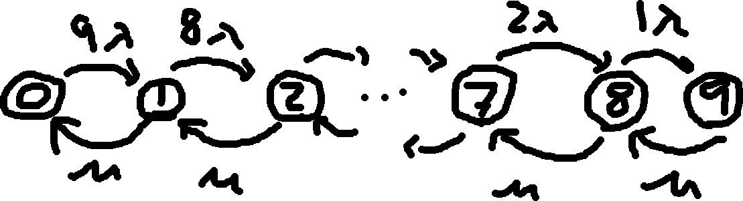
« Arrivée = Arrivée au bureau = Arrêter de travailler = Aller poser question »
« Départ = Départ du bureau = Question répondu »
« C’est un processus de naissance et de mort ! »
« Voir exemple 4.21 »
$$p_{0}=\frac{1}{1+\sum_{k=1}^{∞}{\left(\prod_{i=0}^{k-1}{\frac{λ_{i}}{μ_{i+1}}}\right)}}$$
$$\prod_{i=0}^{k-1}{\frac{λ_{i}}{μ_{i+1}}}$$
$$=\frac{Mλ⋅\left(M-1\right)λ⋅…⋅\left(M-k+1\right)λ}{μ⋅μ⋅…⋅μ}$$
$$=$$
$$p_{0}=\frac{1}{1+\sum_{k=1}^{∞}{{\left(\frac{λ}{μ}\right)}^{k}⋅\frac{M!}{\left(M-k\right)!}}}$$
$$p_{n}=\prod_{i=0}^{n-1}{\frac{λ_{i}}{μ_{i+1}}}p_{0}$$
$$=\frac{{\left(\frac{λ}{μ}\right)}^{n}⋅\frac{M!}{\left(M-n\right)!}}{1+\sum_{k=1}^{∞}{{\left(\frac{λ}{μ}\right)}^{k}⋅\frac{M!}{\left(M-k\right)!}}}$$
$$M=9, λ=0,1, μ=0,2$$
EXCEL <Séance 22 - Exemple 4.22.xlsx>
a) Nombre moyen d’étudiants ne travaillant pas :
« Calcul d’espérance »
$$\sum_{n=0}^{M}{np_{n}}=…=7$$
« Ouf c’est beaucoup ! »
« modifier valeur lambda et mu »

b) « Intuition ? »
« Proportion de temps où l’étudiant $i$ travailler »
« En conditionnant sur le nb d’étudiants ne travaillant pas »
$$P\left(\text{étudiant} i \text{travaille}\right)$$
$$=\sum_{n=0}^{M}{P\left(\text{étudiant} i \text{travaille} | n \text{étudiant ne travaille pas}\right)}$$
$$⋅P\left(n \text{étudiant ne travaille pas}\right)$$
$$=\sum_{n=0}^{M}{\left(\frac{M-n}{M}\right)p_{n}}$$
« Pour $M=9$ :
$$\frac{9}{9}p_{0}+\frac{8}{9}p_{1}+\frac{7}{9}p_{2}+…+\frac{1}{9}p_{8}+\frac{0}{9}p_{9}$$
»
$$\sum_{n=0}^{M}{\underset{1-\frac{1}{M}n}{\underbrace{\left(\frac{M-n}{M}\right)}}p_{n}}$$
$$=\sum_{n=0}^{M}{p_{n}}-\frac{1}{M}\underset{réponse a)}{\underbrace{\sum_{n=0}^{M}{np_{n}}}}$$
$$=1-\frac{7}{9}=\frac{2}{9}$$

c) « Théorème 4.17 » « Remplacer 55 par 5 »
On cherche
$$p_{0,2}\left(5\right)+p_{0,3}\left(5\right)+…+p_{0,9}\left(5\right)$$
$$=1-\left(p_{0,0}\left(5\right)+p_{0,1}\left(5\right)\right)$$
« Résoudre le syst. d’équations ! »
$$p_{0,0}^{'}\left(t\right)=μp_{0,1}\left(t\right)-9λp_{0,0}\left(t\right)$$
$$p_{0,1}^{'}\left(t\right)=9λp_{0,0}\left(t\right)+μp_{0,2}\left(t\right)-\left(8λ+μ\right)p_{0,1}\left(t\right)$$
$$p_{0,2}^{'}\left(t\right)=8λp_{0,1}\left(t\right)+μp_{0,3}\left(t\right)-\left(7λ+μ\right)p_{0,2}\left(t\right)$$
…
$$p_{0,9}^{'}\left(t\right)=λp_{0,8}\left(t\right)-μp_{0,9}\left(t\right)$$
GEOGEBRA : <Séance 22 - Exemple 4.22.ggb>
$$1-\left(p_{0,0}\left(5\right)+p_{0,1}\left(5\right)\right)$$
$$≈1-\left(0,054+0,133\right)$$
$$=0,813$$

Exercice 4.12 (p.12)
$X_{t}$ : État au temps $t$
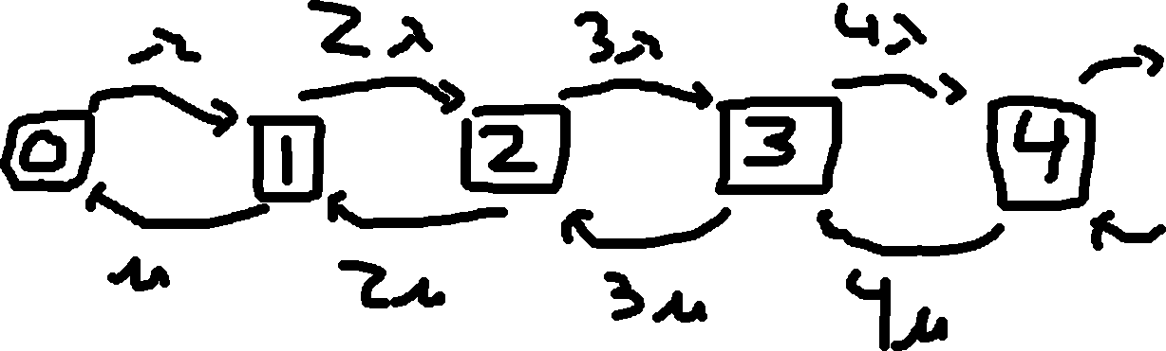
$v_{n}$ : Taux de sortie de l’état $n$
$$v_{n}=\left(n+1\right)λ+nμ$$
$T_{n}$ : Temps où le processus demeure à l’état $n$ avant une transition
$$T_{n}∼\text{Exp}\left(\left(n+1\right)λ+nμ\right)$$
On pose
$$T_{i,j}=\min\left\{s∈R_{+} | X_{0}=i,X_{k}≠j \text{pour} k∈\left[0, s\right[, X_{s}=j\right\}$$
On cherche $E\left(T_{0,4}\right)$.
« Pour un processus de naissance et de mort, on a »
$$T_{0,4}=T_{0,1 }+T_{1,2 }+T_{2,3 }+T_{3,4 }$$
$$E\left(T_{0,1}\right)=\frac{1}{λ}$$
« En conditionnant sur le prochain état visité »
$$E\left(T_{n,n+1}\right)$$
$$=E\left(T_{n}\right)⋅p_{n,n+1}$$
$$+\left(E\left(T_{n}\right)+E\left(T_{n-1,n}\right)+E\left(T_{n,n+1}\right)\right)p_{n,n-1}$$
$$=E\left(T_{n}\right)+p_{n,n-1}\left(E\left(T_{n-1,n}\right)+E\left(T_{n,n+1}\right)\right)$$
$$=\frac{1}{\left(n+1\right)λ+nμ}+\frac{nμ}{nμ+\left(n+1\right)λ}\left(E\left(T_{n-1,n}\right)+E\left(T_{n,n+1}\right)\right)$$
$$⟹E\left(T_{n,n+1}\right)=\frac{1+nμ⋅E\left(T_{n-1,n}\right)}{\left(n+1\right)λ}$$
Ainsi,
$$E\left(T_{0,1}\right)=\frac{1}{λ}$$
$$E\left(T_{1,2}\right)={1+μ\left(\frac{1}{λ}\right) \atop 2λ}=\frac{1}{2λ}+\frac{μ}{2λ^{2}}$$
$$E\left(T_{2,3}\right)=\frac{1+2μ\left(\frac{1}{2λ}+\frac{μ}{2λ^{2}}\right)}{3λ}=\frac{1}{3λ}+\frac{μ}{3λ^{2}}+\frac{μ^{2}}{3λ^{3}}$$
$$E\left(T_{3,4}\right)=\frac{1+3μ\left(\frac{1}{3λ}+\frac{μ}{3λ^{2}}+\frac{μ^{2}}{3λ^{3}}\right)}{4λ}$$
$$=\frac{1}{4λ}+\frac{μ}{4λ^{2}}+\frac{μ^{2}}{4λ^{3}}+\frac{μ^{3}}{4λ^{4}}$$
Par conséquent,
$$E\left(T_{0,4}\right)=\sum_{n=0}^{3}{E\left(T_{n,n+1}\right)}$$
$$=\frac{1}{λ}\left(\frac{25}{12}+\frac{13}{12}\left(\frac{μ}{λ}\right)+\frac{7}{12}{\left(\frac{μ}{λ}\right)}^{2}+\frac{3}{12}{\left(\frac{μ}{λ}\right)}^{3}\right)$$

Séances d’exercices !

Fin de la séance

